في السؤال 14 الجواب فقرة أ لأنه لازم ترجع للسؤالين اللي قبل كان السؤال الأول حاط جدول يبين فيه أنه لو زادت الأسعار زاد الطلب وقالك أنه البيانات تعبر عن أيش بمان أنه العلاقه مو عكسيه طردية فزيادة السعر تؤدي إلى زيادة الطلب يعني هذا يعبر عن قانون الطلب وبما أنه يعبر عن قانون الطلب فالطلب يرمز له بـ SS ودائما يبدأ نم أسفل إلى أعلى فالشكل الأول هو أنسب شكل
14) و تكون هذه المرونة يمكن ان يعبر عنها بالشكل :
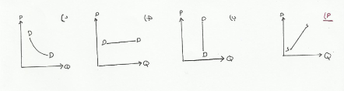

في السؤال 15 مرونة القوس تحسب بالقاعدة الكمية الثانية – الكمية الأولى على سعر الثاني – سعر الأول مضروب في سعر الأول + سعر الثاني على كمية الأول + كمية الثاني . ولو عوضت البيانات حسب الجدول اللي كان بالسؤال اللي قبل لأنه سوال 15 و 14 و 13 كلهم تابعين للسؤال الأساسي اللي كان رقمه 12 تقريباً فالتعويض للقاعدة يطلع الناتج
$$\frac{Q2−Q1}{P2−P1}×\frac{P2+P1}{Q2+Q1}=\frac{45−40}{5−4}×\frac{5+4}{45+40}=\frac{5}{1}×\frac{6}{85}=\frac{9}{17}$$

15) كما ان مرونة القوس .. السعريه مابين نقطتين السعريه 4 ريال , 5 ريال , اذا زاد السعر من 4 ريال الى 5 ريال هي :
أ) $\frac{9}{17}$ ب) $\frac{−9}{17}$ ج) $\frac{17}{9}$ د) لا توجد اجابه صحيحة

في السؤال 17 دام قالك حدث زيادة في الدخول الفردية فهي تعني مرونة طلب داخلية عشان كذا اختار الجواب ب
17) اذا كان مستوى الطلب على سلعة ما عند DD و العرض منها عند SS و حدث زيادة في الدخول الفردية على مستوى المملكة فان هذا ممكن ان يمثله الشكل :
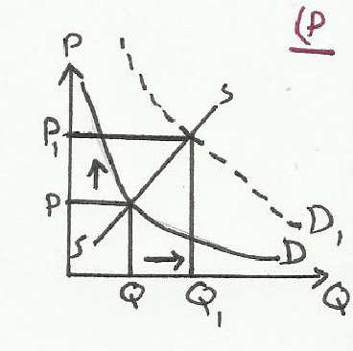

في السؤال 19 سبب زيادة الكميات المطلوبة هي زيادة الدخل للشخص وعليه مثل السؤال اللي قبل فهي تعني مرونة طلب داخلية عشان كذا اختار الجواب ب

19) اذا افترضنا ان الكميات المطلوبة زادت من 900 الى 1000 بسبب زيادة الدخل من 2000 الى 4000
فان الاقتصاديون على هذه النوعية من المرونة :
- مرونة طلب سعريه ب) مرونة طلب دخليه ج) مرونة طلب عبورية د)لا توجد اجابه صحيحة

في السؤال 20 دام ما قالك مرونة الطلب عند القوس معناته نستخدمة قانون مرونة الطلب عند النقطة وهي كمية الثاني – كمية الأول على سعر الثاني – سعر الأول مضروب في سعر الأول على كمية الأول .
$$\frac{Q2−Q1}{P2−P1}×\frac{P1}{Q1}=\frac{1000−900}{4000−2000}×\frac{2000}{900}=\frac{100}{2000}×\frac{2000}{900}=\frac{1}{9}$$

20) وسوف تكون قيمتها ؟
أ) $\frac{1}{9}$ ب) $\frac{9}{1}$ ج) $\frac{−1}{9}$ د) لا توجد اجابه صحيحة

في السؤال 21 دام الجواب اللي فوق طلع بالموجب معناتة السلعة عادية ( جيدة لو كانت بالسالب بتصير رديئة .
21) ويمكن ان يقال عن هذه السلعه بأنها سلعه :
أ) عاديه ( جيده) ب) سلعه رديئة ج) سلعه مكمله د) سلعه استبدالية

في السؤال 22 هنا بغض النظر حتى لو الطلب فاق بالزيادة من العرض العرض بيزيد يمين واسفل والطلب بيزيد يمين وأعلى فهذا راح ينتج عنه زيادة في كمية الأنتاج وكمان زيادة في السعر لأنه كل الخطية خط العرض والطلب انتقلو إلى الجانب الأيمين . فعشان كذا الإجابة هي ب .

22) اذا زاد كل من منحنى الطلب و العرض مع سلعه ما ولكن كانت الطلب تفوق في نسبتها زيادة العرض فان :
أ) زيادة كمية التوازن و نقص سعر التوازن
ب) زيادة كمية التوازن و زيادة سعر التوازن
ج) نقص كمية التوازن و زيادة سعر التوازن
د) نقص كمية التوازن و نقص سعر التوازن

في السؤال 43 دائما في خط السواء الأوضع الأمثل يمثل نقطة التقاء الخطين ونقطة التقاء الخطين هنا هو D لذالك هو الجواب الصحيح . .

43) اذا كان الشكل التالي يبين خط سواء التكاليف لاستخدام موردين ( العمال و رأس المال ) و منحنى سواء سواء الانتاج فان الوضع الامثل لاستخدام الموردين عند النقطة :
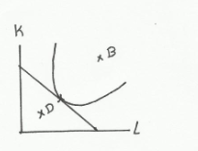
- A ب) B ج) D د)

في السؤال 44 أفضل توليفة دائمة تكون على خط الميزانية لا تحتها ولا فوقها لذالك كان أ هو الجواب الصحيح والـ R و C لا يمثلون أبدا أفضل توليفة لأن الأولى بيبقى فيه فائض من الدخل لم يستغل والثانية بيصرف أكثر من الدخل المسموح أما النقطة A فهي في حدود الدخل المتاح

44) خط الدخل ( الميزانية ) يمكن تمثيله بيانياً مابين الحدود القصوى الممكن شرائها من السلعتين حيث B تمثل الميزانية او الدخل المراد انفاقه
$P_{X2},P_{X1}$سعر الوحدة لسلعتين ($X_{2},X_{1}$) و من ثم فان :

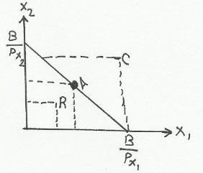
- النقطة A عبارة عن توليفة من السلعتين ( $X_{2},X_{1}$) يمكن تحقيقها في ظل الاسعار المتاحة ( $P_{X2},P_{X}$) للسلعتين
- النقطة C عبارة عن توليفة من السلعتين ( $X_{2},X_{1}$) يمكن تحقيقها في ظل الاسعار المتاحة ( $P_{X2},P_{X}$) للسلعتين
ج) النقطة R عبارة عن توليفة من السلعتين ( $X_{2},X_{1}$) يمكن تحقيقها في ظل الاسعار المتاحة ( $P_{X2},P_{X}$) للسلعتين
د)
-----------------------------

" يحكم قانون تناقص الغله الانتاجية الحدية , العلاقة بين الانتاج الكلي و عنصر متغير من عناصر الانتاج مثل العمل مع افتراض باقي عناصر الانتاج المشتركة معه في انتاج المنتج ثابتة في المدى القصير ينص على :-
انه بأضافه وحدات متتالية متجانسة عن عنصر انتاجي متغير الى مجموعة من العناصر الانتاجية المشتركة معه في الانتاج الكلي في البداية يزيد زيادة متزايدة ثم باستمرار الاضافة للعنصر المتغير فان الانتاج الكلي يزيد زيادة متناقصة ثم يصل الى اقصاه ثم يتناقص

في السؤال 52 ما يعتمد على فاعدة غير أنه متعاف عن الأقتصاديون بأنه إذا قطع منحنى التكاليف الحدية
MC منحنى التكاليف المتغيرة AVC فراح بالتالي يعطيني نتيجة العرض للمنشأة . فلذالك كان الحواب أ

52) عندما يقطع منحنى التكاليف الحديه MC منحنى متوسط التكاليف المتغيره في المدى القصير يتحدد على طول منحنى التكاليف الحديه منحنى :
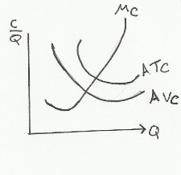
أ) عرض المنشأة ( المؤسسة ) SS
ب) طلب المنشأة على الموارد DD
ج) منحنى الامكانيات المتاحة

في السؤال 70 الرسم الأول يمثل خسارة لأنها فوق الخط والثالث لأنها على الخط هي لا ربح ولا خسارة أما الأخير فمالها علاقة بالسؤال هي للطلب والعرض نقطة التوازن لذالك الجواب منشأة صالح وتهي تمثل أفضل ربح في المنطقة المحددة في الشكل

70) المنشأة الثلاث التالية تنتج سلعة تباع في سوق التنافس التام
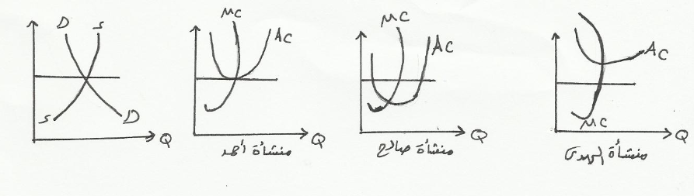
71) المنشأة التي تحقق ارباح فوق اقتصاديه هي :
أ) منشأه احمد ب) منشأة صالح ج) منشأة الهدى د)لا شيء

في السؤال 72 مثل ما قلنا منشأة أحمد لا تحقق لا ربح ولا خسارة فأربحها عادية تعتبر كأنه اشترى شي بخمس ريالات وباعها بخمس ريالات الربح هو أنه رجع سعر الشراء مافي أرباح فيعتبر ربح عادي لذالك الجواب كان أحمد
أما في سؤال 73 فمنشأة الهدى لأنه فوق الخط فجالس يبيع بخسارة حسب تفسيرات الأقتصاديون

72) المنشأة التي تحقق ارباح عاديه هي :
أ) احمد ب) صالح ج) الهدى د) شيء
73) المنشأة التي تحقق خسائر هي :
أ) احمد ب) صالح ج) الهدى د) لا شيء

- هذا الرسم يوضح تكاليف الحدية MC و متوسط التكاليف AC و الايراد الحدي MR و الطلب DD الذي تواجهه مؤسسة الأحمد المحتكره لتصنيع مخترع علمي
وباستخدام التحليل الحدي فان :
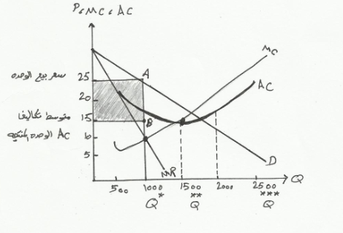
في السؤال 81 هنا نطبق القاعدة عشان تعرف أفضل كمية ربح وهي :
الكمية المنتجة ضرب سعر البيع ناقص سعر الإنتاج يعني Q(P-AC) وبالتالي تصير 1000(25-15) بس المشكلة يطلع لي الجواب 10000 مو 100 هذي المسألة يبي لها مراجعة مع الدكتور يمكن يكون غلطان بالأرقام .

81) تعد افضل كمية يمكن ان تنتجها المؤسسة من وحدات المخترعة :
أ) 100 وحدة انتاجية

- و اذا افترضنا ان هنا هو التحليل الحدي لمنشأة تعمل في سوق التنافس التام
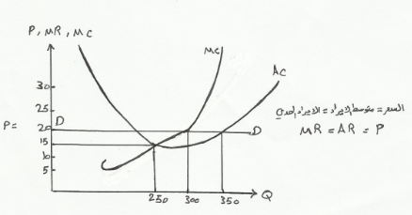

في السؤال 82 ما فهمته عدل

82) فان المنشأة تحقق أقصى ربح يجب ان تحقق حجم الانتاج الذي يتساوى عنده :
ب) الايراد الحدي MR مع التكاليف الحدية MC

في السؤال 84 دام أنه يتكلم عن ارتفاع اسعار المواد الخام اللي بينتج فيها المنتج معناته بيقل العرض وبالتالي فهو يتكلم عن المحور SS ودام قال اتفاع الضظرائب كذا يعني زيادة المصاريف على المنتج فهذا كؤشر سالب يعني أن المنحنى ينتقل إلى اليسار وأعلى طيب يلتقي في B أو A يلتقي بالطلب في B ليه لأنه لا تنسى أنه سوى دعاية والدعاية تزيد من الطلب على المنتج فبيزادة الطلب أنتقل منحنى الطلب اللي هو DD إلى اليمين وأعلى والتقوا عند النقطة B وهي الجواب الصحيح .
84) الشكل التالي يبين منحنى العرض و الطلب لسلعة ما , و أن السوق حدث له توازن في الكميات و الاسعار التوازنيه عند X , اين يكون التوازن الجديد بين الكميات والأسعار اذا قامت المؤسسة بدعاية و اعلان ناجح بغض النظر عن تكاليف الاعلان ولكن حدث ان اسعار المواد الخام ( المدخلات الانتاجية) ارتفعت نتيجة فرض ضرائب استيراد على المستورده منها :
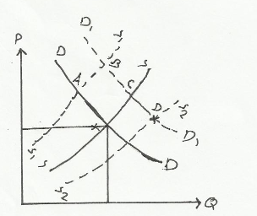
ا) A ب) B ج) C د) D

في السؤال 85 هنا يتكلم عن العرض وليس الطلب يعني عن SS لأنه يتكلم عن المحصول زاد انتاجه يعني زاد المعروض منه فالمنحنى دامه زياده ينتقل إلى اليمين واسفل لو لاحظت بالرسم انتقل إلى S1 طيب هو ما طرى لنا أي تغيير في الطلب بالسؤال فالتالي يكون منحنى الطلب ثابت ومندنى العرض متنقل على منحدى الطلب فوض التوازن الجديد مع منحنى العرض في C .

85) الرسم التالي يبين توازن سوق الارض المتوقع عند X ألا ان المحصول تحسن و تضاعف انتاج الارز ( دون ان تتغير أي متغيرات اخرى )
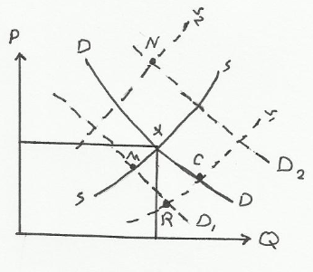
فأين يكون وضع التوازن الجديد :
- C ب) R ج) N د) M

- في السؤال 86 هنا لو سفت الشكل الماضي بتلاقي أن المعروض من البضاعة زادت لكن لاحظ الـ C اقل من الـ X يعني فيه نقص بالسعر هنا زاد المعروض فصار فينه نقصان بالسعر وعليه تكون الإجابة أ .

86) و يترتب على هذه الزيادة :
أ) زيادة كمية التوازن و انخفاض سعر التوازن

- في السؤال 87 التغيير حصل في الكمية زادت من Q إلى Q1 وهذا حصل بأن المعروض من السلعه زاد ولكن بنفس الكمية المطلوبة فهنا لم يحدث فائض ولا عجز في السلعة وإذا تساوى الطلب والعرض فهذا يعني أن الكمية تزيد والسعر يبقى مثل ما هو والجواب الصحيح هو تزيد كمية التوازن ويبقى سعر التوازن دون تغيير . .

87) الشكل التالي يبين عرض و طلب سلعه و كان التوازن الاصلي عند X حدثت زيادة في العرض وكذلك في الطلب بنسب متساوية فماذا يحدث لكل من الكميه التوازنية للسوق و سعر التوازن السوقي :
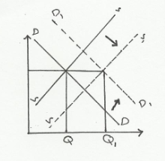
- تزيد كمية التوازن و يبقى سعر التوازن دون تغير

في السؤال 89 لو حسبت مرونة السعر لكل قيم الجدول اللي يتبع له السؤال هذا بتلاقين أن الجواب بيطلع أقل من 1 يعني طلب منخفض المرونة يعني الشكل رقم د

89) و بحساب مرونة الطلب السعريه لكل الجدول يتبين ان شكل منحنى الطلب :
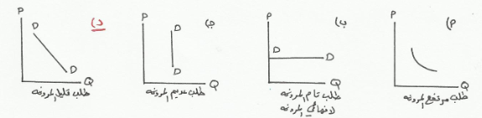

90) و ان العرض هذا السوق هو :
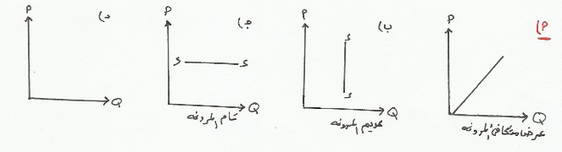

91) وبالتالي يكون شكل التوازن السوقي :
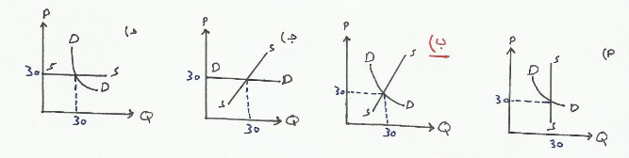

في السؤال 92 لأن المستهلك لو تحمل الضريبه قلت نسبة الربح لدية لذالك يحمل المستهلك المبلغ ويرفع السعر حتى يعوض الخسارة حق الضريبة

92) اذا فرضت الدوله ضريبة على مستوردي هذه السلعه فان العبء الضريبي للسوق :
أ) يوزع المستورد ( المنتج ) منه جزء على المستهلك

93) الشكل يوضح متوسطات التكاليف لمنشأة تنتج منتج معين و من ثم فان اجمالي التكاليف المتغيره TVC لإنتاج 100 وحدة انتاج هي :
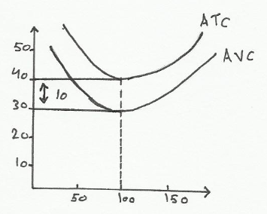

في السؤال 93 تكلفة الأنتاج تساوي المبلغ 30 في الكمية 100 وتساوي 3000 ريال طبعاً ليه اخترنا 30 ما اخترنا 40 لأنه المربع بالأسفل يمثل مربع الأنتاج فهو ينحصر إلى 30 ريال لكل 100 وحدة .

أ) 1000 ريال ب) 5000 ريال ج) 3000 ريال د) 4000 ريال

في السؤال 93 إجمالي التكاليف = التاكليف الثابته + التكاليف المتغيرة هي VC + FC وتساوي 30 تكلفة ثابته ونسبة التغييرمن 30 إلى 40 هي 10 فتساوي 30 + 10 ويساوي 40 كما في الرسم TC نقوم بضرب السعر 40 في الكمية 100 وحدة فيظهر الناتج لدينا 4000 ريال .

94) و ان اجمالي التكاليف الكلية T TC لإنتاج 100 وحده انتاج :
أ) 4000 ريال
95) و ان اجمالي التكاليف الثابتة TFC عند انتاج 100 وحده :
أ) 3000 ريال ب) 4000 ريال ج) 4 د)

في السؤال 96 دائما التغيير في سعر السلعة نفسها يسبب انكماش وتمدد على نفس منحنى الطلب لذالك لا يزيح المنحنى نفسه أبدا إلى العوامل الأخرى فقط .
96) ما الذي لا يسبب ازاحة لمنحنى الطلب :
ب) تغير في سعر السلعه

في السؤال 96 التكنلوجيا وزيادة انتاج العمال والغاء الضرائب كلها عوامل مؤثرة فتأثيرها يكون ينقل منحنى الطلب بالكامل فكل الإجابات صحيحه

96) ما المتغير الذي يسبب زيادة العرض بأزاحه منحنى العرض الى اليمين :
أ) تحسن في زيادة التكنولوجيا مع خفض تكاليف الانتاج
ب) زيادة في انتاجيه العمال
ج) تخفيض او الغاء ضرائب المبيعات على المنتجين
د) أ , ب , ج كلها صحيحة

في السؤال 97 دائما تدخل الحكومات في تحديد الأسعار ينشئ السوق السوداء وبالتالي يظهر العجز في السوق وعليه فالخيار أ هو الصح

97) الدوله حددت سعر الوحدة من السلعه بمقدار 2 ريال \ كجم من السكر في حين ان سعره المحدد بقوى العرض و الطلب 4 ريال \ كجم كما يتضح من الشكل التالي فان الذي يترتب على ذلك :
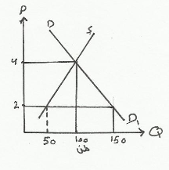
- يترتب على ذلك فائض ( زيادة ) طلب عن العرض بمقدار 1000 طن " عجز في السوق "

98) ان نسبة النقص في كميه مبيعات الملح والراديو ( أي الطلب على الملح و الراديو ) اذا حدثت زيادة في سعر كل منها بنسبة 10% سوف تكون :
أ) نسبة نقص كمية مبيعات الملح 1% و الراديو 5%

99) الجدول التالي يبين التكاليف لمؤسسة تنتج كمبيوتر في المدى القصير بين ما قيمة التكاليف الثابتة اذا انتجت الشركة 3000 كمبيوتر في المدى القصير :
التكاليف الكلية | الانتاج بالألف
20 | 0
1200 | 1
1350 | 2
1450 | 3
- 20,000 ريال ب) 1430000 ريال ج) 1450000 ريال د) 4020,000 ريال

100) في أي المراحل الانتاجية للإنتاج تنتج المؤسسة :
أ) الاولى ب) الثانيه ج) الثالثه د) لا يوجد مراحل واضحة
101) و على أي المعايير اعتمدت في تحديد المرحله :
أ) التكاليف الحدية ب) متوسط التكاليف المتغيره ج) متوسط التكاليف الكلية د) جميع ما سبق
102) هذه المؤسسة تعمل في مجال وفورات السعه و ليس لاوفورات السعه في المستقبل بزيادة الانتاج و دليل ان المستقبل يقود الى :
ج) تقود الى ان متوسط التكاليف يتناقص

